TEC DE COSTA RICA – ESCUELA DE COMPUTACIÓN

**IC-7841 PROYECTO DE ING DE SOFTWARE**

Prof. Dr. Jaime Solano Soto

MINUTA CON EL USUARIO

**Semana 3**

|  |  |
| --- | --- |
| **Proyecto**: AS4SI Automatic system for student internship | **Fecha**: 1/3/2022 |
| **Grupo**: 3 | **Lugar: Zoom** |

# PARTICIPANTES

|  |  |
| --- | --- |
| Nombre usuario:  MARIN SCHUMANN ERIKA |  |
| Estudiante coordinador:  Josue Rojas Vega |  |
| Nombre estudiante  Andrew J Gutierrez Castro |  |
| Nombre estudiante  Maria Cortes Alvarez |  |
| Nombre estudiante  Kevin Fallas Alvarado |  |

1. **Agenda de la reunión**

El Domingo 27 de febrero se agenda la reunión con la profesora para el martes 1 de

marzo.

1. **Problemas tratados**

Forma y navegación del prototipo con el cliente, generando dudas, comentarios y posiblemente cambios que necesite el cliente.

Se hace entrega de la carta de usuario al cliente.

1. **Acuerdos**
2. **Asuntos pendientes**

Revisar con el cliente la visión y alcance del proyecto ya sea para el desarrollo del documento y/o bien revisarlo.

1. 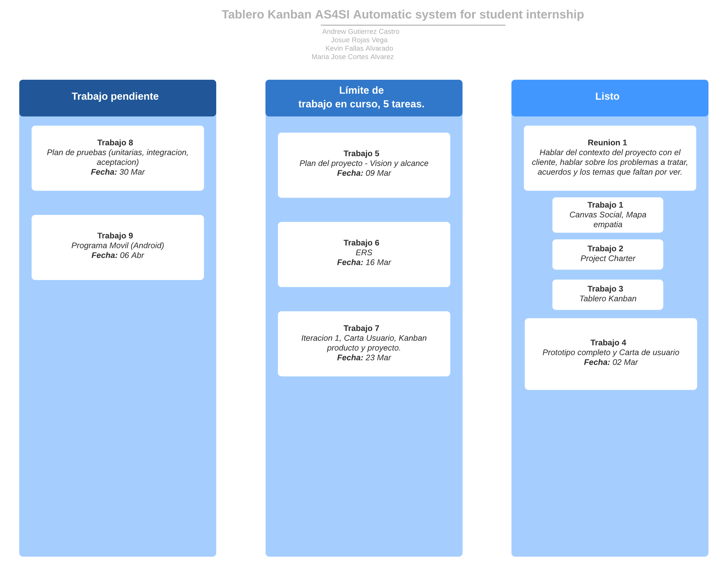**Anexo Tablero Kanban**